**Opdracht**  
  
Voor het les keuzedeel moet ik onderzoek doen naar verschillende soorten css en javascript frameworks. Uit dit onderzoek moet ik halen welke twee frameworks ik wil gebruiken voor het maken van de volgende opdracht.

**CSS frameworks**

Hier volgen drie verschillende css frameworks waarvoor ik heb gekozen om meer onderzoek naar te doen.  
  
 Bootstrap

 Semantic-UI

 Fou ndation

**Testen css frameworks**  
  
Voor het testen ga ik bij alle drie frameworks kijken hoeveel werk het is om drie blokjes naast elkaar te zetten.

Het resultaat wat ik wil behalen:



**Bootstrap**

Eisen voor bootstrap:

Een custom bootstrap stylesheet  
jquery.js  
popper.js  
bootstrap.js  
  
resultaat van bootstrap staat hierboven als voorbeeld afgebeeld.

De code:

   <div id="container">

       <header></header>

       <main>

           <div class="row">

               <div class="col-lg-2 rood"><p>lorem ipsum</p></div>

               <div class="col-lg-3 "><p></p></div>

               <div class="col-lg-2 rood"><p>dit is een test</p></div>

               <div class="col-lg-3 "><p></p></div>

            <div class="col-2 rood"><p>test test test</p></div>

         </div>

    </main>

        <footer></footer>

    </div>

.rood{

*background-color*: red;

    /*height: 200px;*/

}

Bevinding:   
Mijn eerste bevinding voor bootstrap is dat het goed het simpel werkt. Ik heb niet veel uitzoekwerk hoeven doen om bovenstaande resultaat te behalen.

**Semantic-UI**  
  
Eisen voor Semantic-UI:

Een node Package  
Een custom Semantic-UI Stylesheet  
jquery.js  
semantic.js

Het resultaat:  
  


De code:

    <div id="container">

        <header></header>

        <main>

            <div class="ui page grid">

                <div class="five column row">

                    <div class="red column">column1</div>

                    <div class="white column">column2</div>

                    <div class="red column">column3</div>

                    <div class="white column">column4</div>

                    <div class="red column">column5</div>

            </div>

        </div>

        </main>

        <footer></footer>

    </div>

Bevinding:  
Semantic-UI koste mij meer moeite om op te zetten, omdat ik dacht dat ik de Semantic-UI package nodig had. Dit had achteraf niet gehoeven. Wat mij het meest opvalt is dat Semantic-UI gebruik maakt van een 16 colums grid en bootstrap gebruikt maakt van een 12 columns grid. Tevens maakt Semantic-UI geen gebruik van verschillende maten voor de columns.

**Foundation**  
  
Eisen voor foundation:  
foundation.js  
foundation.min.js  
jquery.js  
What-input.js  
app.js  
app.css  
foundation.css  
foundation.min.css  
  
Het resultaat:



De code:

        <div class="grid-x grid-padding-x">

            <div class="large-12 medium-12 cell">

              <div class="grid-x grid-padding-x">

                <div class="large-4 medium-4 small-12 cell">

                  <div class="primary callout">

                    <p>column 1</p>

                  </div>

                </div>

                <div class="large-4 medium-4 small-12 cell">

                  <div class="primary callout">

                    <p>column 2</p>

                  </div>

                </div>

                <div class="large-4 medium-4 small-12 cell">

                  <div class="primary callout">

                    <p>column 3</p>

                  </div>

                </div>

              </div>

            </div>

        </div>

Bevinding:   
Foundation kostte mij nog meer moeite dan Semantic-ui om uit te zoeken dat Semantic-UI. De download voor foundation is makkelijk en ook oudere versies zijn nog beschikbaar. De positieve punten zijn dat foundation net zoals bootstrap breakpoints heeft voor schermformaten, en dat het ondersteuning heeft voor 16 columns mocht dit nodig zijn. De standaard is 12 columns. Helaas zijn er ook wat negatieve punten. Zo makkelijk als de download te vinden was, zo moeilijk was het om een tutorial te vinden. Tevens hielp het ook niet dat foundation sinds versie 6 een nieuw grid-systeem heeft waar ik niet veel over kon vinden. Verder heeft foundation meer code nodig dan bootstrap en semantic-UI om zijn doel te behalen.

**Javascript libraries**  
  
Hier volgen drie verschillende javascript libraries waarvoor ik heb gekozen om meer onderzoek naar te doen.



Jquery

ReactJS



UmbrellaJS

**Testen javascript libraries**  
Voor het testen van de javascript libraries ga ik kijken hoeveel werk het kost om een knop te maken met een effect.

**Jquery**  
resultaat:

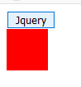

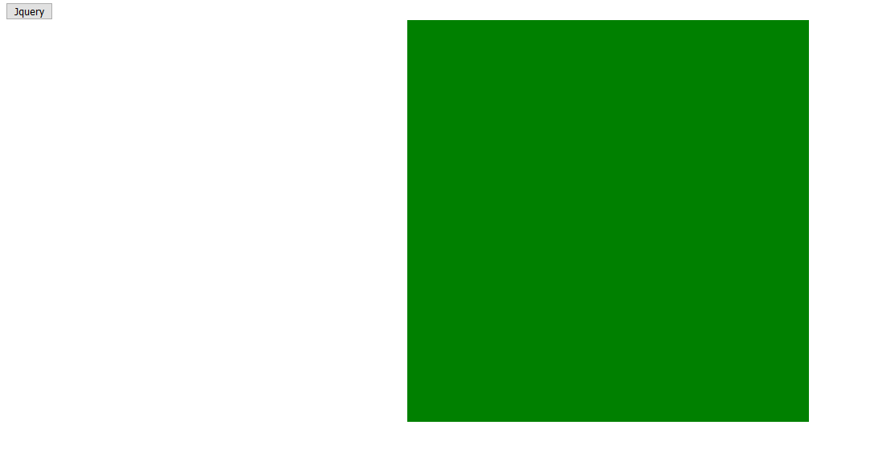

De code:

<body>

    <button class="jquery_btn">Jquery</button>

    <div id="bruinblok"></div>

    <script src="js/myscript.js"></script>

</body>

$(document).ready(*function*(){

$(".jquery_btn").click(*function*(){

    $("#bruinblok").animate({left: '500px'});

    $("#bruinblok").animate({width: '500px'});

    $("#bruinblok").animate({height: '500px'});

    $("#bruinblok").css('background-color', 'green');

});

  });

Bevinding: Jquery was makkelijk te installeren. Ook het toevoegen van verschillende functies was niet al te moeilijk.